Harp Sanat Tanıtım Bülteni
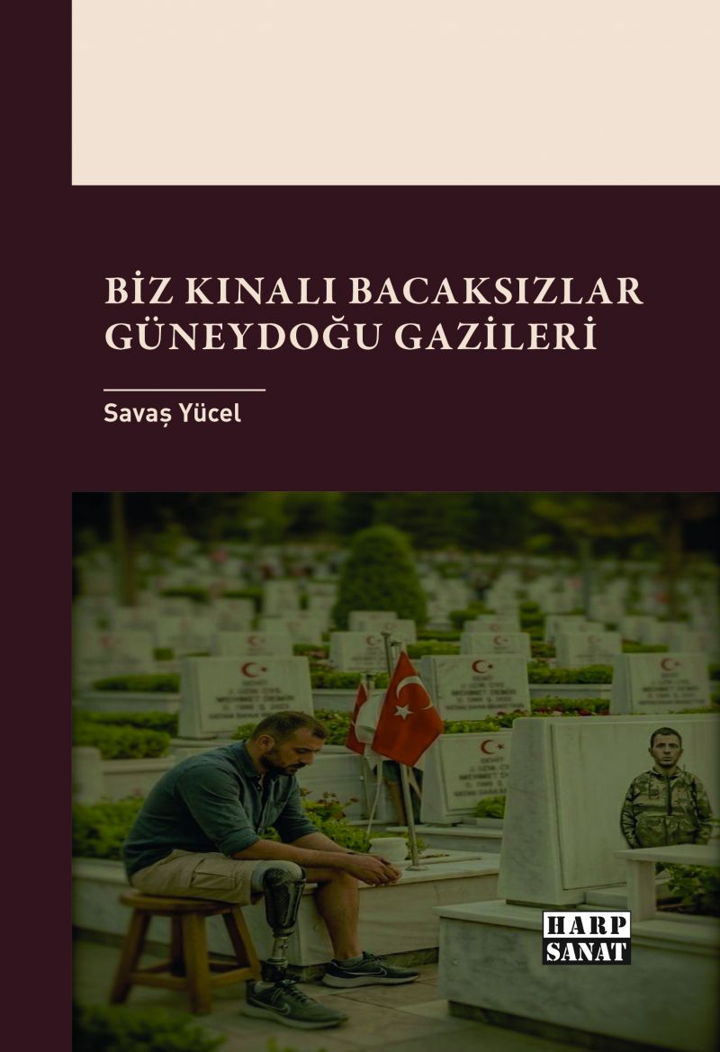 | Eser Adı: Biz Kınalı Bacaksızlar: Güneydoğu Gazileri  Yazar Adı: Savaş Yücel  Tür Serisi: Anı/Bellek  Cilt Bilgisi: AMERİKAN  Kitap Dili: Türkçe  Eser Tipi: Orjinal  İç Sayfa: 2. HAMUR CMYK 60  Kapak: BRISTOL AMERİKAN 230  Yan Kapak: YOK  Selefon Türü: MAT SELEFON  Basım Tarihi: 2026  Sayfa Sayısı: 206  Kitap Boyutları: 135 X 195 mm  ISBN No: 9786255717061  Etiket Fiyatı: 600,00 TL  Editör Görevlisi: Mahmut Sakal  Son Okumacı: Özgür Türkoğlu  Mizanpajcı: Yusuf Efe Civlez  Kapak Grafikeri: Yusuf Efe Civlez
Kitap Tanıtım Yazısı : (Arka Kapak)

Savaşın atılan son kurşunla bittiğini zannetmek büyük bir yanılgıdır. Asıl savaş, cephedeki hareketlilik yerini derin bir sessizliğe bıraktığında; protez bir bacağın soğuk metaline dokunurken veya aynadaki eksik suretinizle göz göze geldiğinizde başlar. Savaş Yücel, Biz Kınalı Bacaklar ile madalyaların ışıltısının ardına gizlenen, o "görünmeyen" ve "duyulmayan" dünyayı sarsıcı bir dürüstlükle anlatıyor.
Bu satırlarda hamasi nutuklar değil bedeninin bir parçasını vatan toprağına mühür diye basanların, "yaşayan şehitlerin" vakur çığlığı var. Okudukça, sokakta yanından geçip gittiğiniz o insanların omuzlarında taşıdığı görünmez dağların ağırlığını hissedecek; sadece bir kitap değil bir vicdan muhasebesiyle baş başa kalacaksınız. Bu eser, unutuşa karşı dikilmiş bir onur anıtıdır.
Kitabın detay sayfasına buradan ulaşabilirsiniz :
https://www.harpsanat.com/kitaplar/savas-yucel-biz-kinali-bacaksizlar-guneydogu-gazileri-5185.html
Harp Sanat



